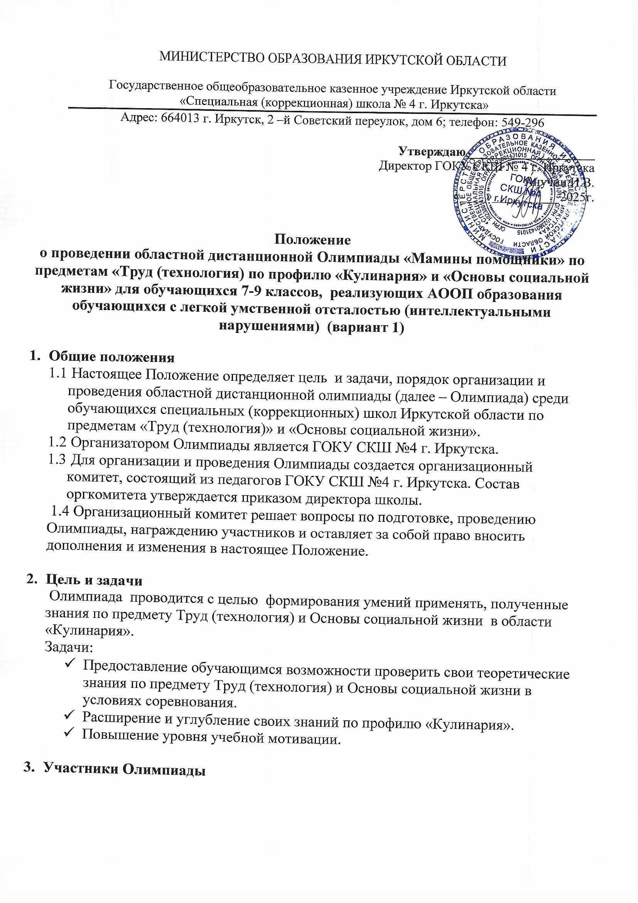МИНИСТЕРСТВО ОБРАЗОВАНИЯ ИРКУТСКОЙ ОБЛАСТИ

Государственное общеобразовательное казенное учреждение Иркутской области

«Специальная (коррекционная) школа № 4 г. Иркутска»

Адрес: 664013 г. Иркутск, 2 –й Советский переулок, дом 6; телефон: 549-296

**Утверждаю____________________**

Директор ГОКУ СКШ № 4 г. Иркутска

Анучин И.В.

«____»__________ 2025г.

**Положение**

**о проведении областной дистанционной Олимпиады «Мамины помощники» по предметам «Труд (технология) по профилю «Кулинария» и «Основы социальной жизни» для обучающихся 7-9 классов, реализующих АООП образования обучающихся с легкой умственной отсталостью (интеллектуальными нарушениями) (вариант 1)**

1. **Общие положения**
   1. Настоящее Положение определяет цель и задачи, порядок организации и проведения областной дистанционной олимпиады (далее – Олимпиада) среди обучающихся специальных (коррекционных) школ Иркутской области по предметам «Труд (технология)» и «Основы социальной жизни».
   2. Организатором Олимпиады является ГОКУ СКШ №4 г. Иркутска.
   3. Для организации и проведения Олимпиады создается организационный комитет, состоящий из педагогов ГОКУ СКШ №4 г. Иркутска. Состав оргкомитета утверждается приказом директора школы.

1.4 Организационный комитет решает вопросы по подготовке, проведению Олимпиады, награждению участников и оставляет за собой право вносить дополнения и изменения в настоящее Положение.

1. **Цель и задачи**

Олимпиада проводится с целью формирования умений применять, полученные знания по предмету Труд (технология) и Основы социальной жизни в области «Кулинария».

Задачи:

* Предоставление обучающимся возможности проверить свои теоретические знания по предмету Труд (технология) и Основы социальной жизни в условиях соревнования.
* Расширение и углубление своих знаний по профилю «Кулинария».
* Повышение уровня учебной мотивации.

1. **Участники Олимпиады**
   1. Для участия в Олимпиаде приглашаются обучающиеся образовательных специальных (коррекционных) учреждений Иркутской области.
   2. Олимпиада проводится среди 7-9 классов АООП (вариант 1)
   3. Максимальное количество участников от образовательного учреждения 3 обучающихся, по одному участнику от каждой возрастной группы.
   4. Участие в Олимпиаде является добровольным, осуществляется только с согласия обучающегося, его родителей (законных представителей).
2. **Порядок и сроки проведения мероприятия**

4.1. Олимпиада проводится дистанционно (заочно)

4.2. В оргкомитет предоставляется единая заявка от образовательного учреждения для участия в Олимпиаде (Приложение 1).

4.3**. Заявку необходимо предоставить в электронном виде (формат WORD,** сканировать заявку не нужно!) по электронному адресу: [519396@mail.ru](mailto:519396@mail.ru) **(заявки, отправленные на другие электронные адреса, рассматриваться не будут).** Заявки на участие в Олимпиаде принимаются с 02.04.2025 по 14.04.2025г.

4.4. Рассылка олимпиадных заданий будет осуществляться 15.04.2025г. с 10.00 до 11.00 на адрес электронной почты, указанной в заявке. Задания распечатываются по количеству участников.

4.5. Выполненное задание (оригинал) сканируется ( формат .jpeg? .jpg) и пересылается на адрес электронной почты: [519396@mail.ru](mailto:519396@mail.ru) в организационный комитет Олимпиады не позднее 17-00 часов 15.04.2025г.

1. **Требования к олимпиадной работе**
   1. Выполнение заданий Олимпиады.
   2. Работа выполняется шариковой ручкой, синими чернилами, на предлагаемом бланке.
2. **Регламент работы экспертной группы (жюри) Олимпиады**
   1. Экспертная группа(жюри) определяет победителя по наибольшему количеству баллов, набранных участниками по трем призовым местам в каждой группе.
3. **Подведение итогов и награждение участников Олимпиады**
   1. Победители определяются по наибольшему количеству баллов, набранных участниками Олимпиады.
   2. Участники, набравшие наибольшее число баллов получают Грамоты (1,2 и3 место).
   3. Остальным участникам Олимпиады, вручаются грамоты за участие.
   4. Педагогам, подготовившим участников областной дистанционной олимпиады, вручаются благодарности.
   5. Список победителей и участников публикуется на сайте <https://skh4irk.gosuslugi.ru/> не позднее 30.04.2025г.
   6. Рассылка наградных материалов.

**В случае изменения состава участников необходимо сообщить организаторам мероприятия не позднее 2-х дней до его начала.**

1. **Организационный комитет Олимпиады**

Куратор олимпиады: Диденко Ирина Алексеевна - 89501466218

Учитель учебного предмета Труд (технология) Зарубина Тамара Николаевна - 89500625766

Учитель учебного предмета Основы социальной жизни Кожевникова Анна Александровна - 89145229660

**Приложение 1**

**Заявка**

**Областная дистанционная Олимпиада по предмету Труд (технология). Кулинария и Основы социальной жизни для обучающихся, реализующих АООП (вариант 1) 7-9 классов специальных (коррекционных) школ Иркутской области**

Наименование ОО_________________________________________________________________________________________________________________________________

Адрес эл. почты ОО:________________________________________________

|  |  |  |  |  |
| --- | --- | --- | --- | --- |
| № п/п | Ф.И. обучающегося (полностью) | Класс | Ф.И.О. руководителя (полностью), должность | Телефон |
|  |  |  |  |  |
|  |  |  |  |  |
|  |  |  |  |  |

Руководитель учреждения:___________________________________________

Уважаемые коллеги! Внимательно заполняйте форму заявки, т.к. данные из таблицы будут указаны в наградных материалах.

Обратите внимание!!! Тестовые задания рассылаются на адрес электронной почты указанный в заявке!!!